交往互动式教学设计
常州市新北区圩塘中心小学 孙燕
课题 |  | Unit 4 Then and now （Story time) |  |  |  | 教时 | 第一课时
 |  |  |  |  |  | 日期 | 10月 26日
教学目标：  - 听说读词汇then and now, mobile phone, newspaper, radio, telephone，并学着说出这些词汇及下列句型…years ago, … could/… Now, …。  2.在引出结构中，了解动词过去式的表达，如read, could, used等，并试着运用... years ago,…could/ could not/…Now, …描述图片中的变化。  3.能通过听录音、阅读文本填表等方式理解文本内容，理解文本中的生词，形成语言思维。  4.能以Mike 朋友的视角来讲述Mike家过去与现在的变化，活用结构。  5.能正确地理解并听读文本内容，并总结提炼变化的方面，加深对课文的理解。  6.能借助文本，以教师的家庭变化为示范，交流展示个人家庭的变化。思考学校、城市及国家等其他方面的变化，感受个人的成长，体会科技对社会进步的巨大推动力；树立努力学习，创造美好未来的信念。 |  |  |  |  |  | 重 点  与  难  点 | 教学重点：能正确地理解并朗读课文内容，在教师的引导和帮助下尝试复述课文内容。  教学难点：能了解社会的变迁，能正确使用一般过去时和一般现在时谈论过去和现在的事情。
Teaching Procedures
Time | Steps |  |  | Teacher’s activities | Learners’ activities |  |  | Purpose, Feedbacks &Aims
10 | Step 1  Warming-up  吸引注意，积累语言 |  |  | 1.Play the song (Before class)  Lead in the theme “Changes”  2.Play the video.  Q: What are the changes in the video?  - Talk about T’s changes while learning some new words.  4.Ask Ss to say something about their changes between then and now. | 1.Enjoy the song.  “Changing seasons”  2.Watch and answer.  (Class work)  - Get to know the changes in T’s life.  4.Work in pairs.  (Pair work)  Then, I was ...  I could ...  I ...  Now, I am ...  I can ...  I ... |  |  | 营造氛围，引出主题。  聚焦变化，创设话题情境。  对比教师过去和现在的生活，呈现核心词汇和核心句型。学生仿照例子，交流自己过去与现在的变化。  （达成目标1）
20 | 核心过程 |  | Step2  Pre-task  导出目标，生成结构 | Look and guess.  Q: What are the changes in Mike’s family? | Look and guess.  (Pair work)  Many years ago, ...  Now, ... |  |  | 通过观察课文插图，利用核心句型，预测Mike’s 一家的变化。教师进行反馈指导。（达成目标2）
20 |  |  | Step3  Task 1  回忆相关知识，初步运用结构 | 1.Listen and find the changes of the time.  2.Read and write.  Ask Ss to read carefully to know about the changes in Mike’s family and fill in the form. | 1.Listen and find.  Six/Twenty/Thirty years ago.  (Class work)  2.Read and fill in the blanks.  (Group work) |  |  | 通过听短文找时间、细读填表，理清文本脉络，梳理文本结构，了解过去和现在的生活的变化。  学生展示后，教师及时反馈，归纳词组、过去式,并带领学生读一读。  (达成目标3）
20 |  |  | Step4  Task 2  呈现刺激材料，活用结构 | 1.Practise more about the  phrases & drills.  Q: If you are Mike’s friend,  please say something about the changes in his family. | 1.Talk in groups.  (Group work) |  |  | 学生以Mike朋友的视角，讲述Mike家的过去与现在的变化。活用语言，为学生搭建语言创造的平台。  （达成目标4）
20 |  |  | Step5  Task 3  引发期待行为，强化结构 | 1.Read with the tape.  2. Think and tick.  What are the changes in Mike’s  family? | 1.Read with the tape.  2.Think and tick.  (Class work) |  |  | 通过听读课文,选出变化的方面，强化文本。  （达成目标5）
10 | Step6  Post–task  提供反馈评价，巩固结构 |  |  | - Talk Show.  Show the changes in T’s family as a model.  - Guide Ss to think about other changes.  3. Imagine the life in the future.  4.Homework.  1)Listen,read and retell the story.  2)Tell your partner about the  changes in your family. | 1.Understand the T’s model and talk about the topic in groups.  (Group work)  2.Think about other changes.  (Class work)  3.Imagine.  (Class work)  . |  |  | 以教师的家庭变化为示范，鼓励学生小组交流个人家庭的变化，然后全班展示。  启发学生思考学校、城市及国家等方面的变化，提升科技改变生活的理念；并通过展望未来生活，引导学生树立努力学习、创造美好未来的信念。  （达成目标6）
板书设计 |  |  |  | 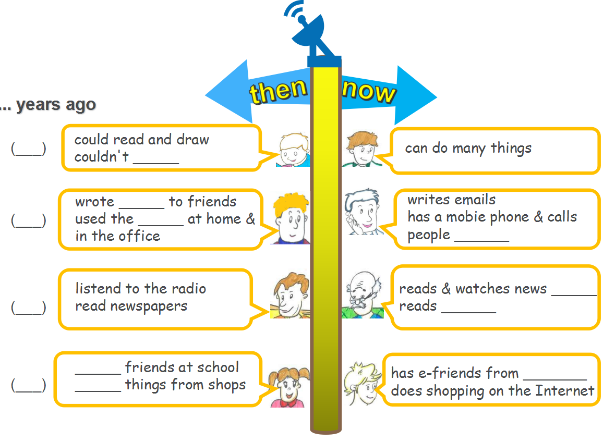  New words  New words

